选课系统
使用手册
（学生端）
2018-9-25
中山大学南方学院信息化建设中心

目 录
一、选课须知 2
二、选课流程 3
三、PC端操作步骤 4
(一) 登陆系统 4
(二) 选课操作 4
1.选课主界面 4
2.选课前关注课程 5
3.抢选课程(已关注) 7
4.查看已选课程 8
5.失败课程重选 8
6.直接选课(未关注) 9
(三) 选课吐槽 10
四、手机端操作步骤 10
1.手机登录 10
2.批次进入 10
3.选课主页面 11
4.选课前关注课程 11
5.提交关注课程 12
6.查看已选课程 13
7.失败课程重选 13

一、选课须知
1、本次系统开放时间为2018年9月27日中午13:15—13:45
其中13:15—13:25为关注课程时间，仅开放课程关注功能，不开放提交选课功能；13:25—13:45为开放选课时间，可关注课程，也可进行选课操作。
2、电脑端选课系统网址：http://ecampus.nfu.edu.cn/csf
账 号：学号
密 码：校园信息门户密码
若忘记密码，请联系图书馆网络中心进行密码重置，电话：020-61784300。
登录前请务必检查浏览器是否能够正常打开选课系统，目前系统支持的浏览器包括：谷歌、火狐、360浏览器、QQ浏览器、搜狗浏览器、win10系统自带的Edge浏览器等，注意使用360、QQ、搜狗浏览器模式设置为“极速模式”。
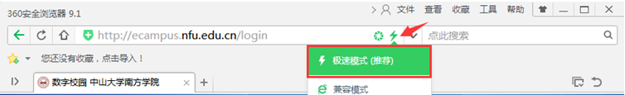
3、手机端选课，可以通过扫码以下二维码进入：
4、重要提示：一个账号只能在一台电脑、一个浏览器上登录，不支持多地登录，如果使用同一账号在不同浏览器登陆或打开多页面选课，会导致登录失败；严重时将导致该账号所有选课结果无效。若因违反此规定而导致的选课结果出错，选课失败等情况，本学期学校不再提供任何补选或改选的机会，未选到课程的学生可在下一学年重新参加选课。

5、选课学分要求
学生每学期修读课程的学分都有要求，因新生本学期课程已按行政班配好，本次仅提供体育项目和通识必修模块课两类学分由学生自行选择，每类学分仅能选择1个学分（即一个项目或一门课程），共2个学分。
在选课过程中页面导航栏上可以看到本学期学分分布情况。
本学期修读学分上限≥已配课学分+已选学分，已配课学分是本学期已经为行政班配好的课程总学分，已选学分是本次选课已经选课成功的课程学分，请重点留意已选学分是否满足要求（2个学分=体育+通识模块）。

6、温馨提示：当前选课系统全新上线，非常需要了解同学们使用后的感受，欢迎同学们在选课系统吐槽留言栏写下对本系统改进的建议和意见，以便我们及时改进！

二、选课流程
流程说明：
1、选课前
提前登录选课系统，查看课程下的教学班（教师、时间、人数上限等），关注对应课程的教学班，加入到关注列表中（待提交课程），选课开始后一键提交关注课程。
2、选课中
选课方式：
（1）批量提交关注课程（在关注课程列表直接提交）——推荐使用；
（2）直选课程（没有提前关注课程，在主页面列表直接进行选课操作）；
推荐操作步骤：
选课开始后，学生在关注列表中将关注的课程一键提交，提交后在已选列表中查看已选成功的课程；→选课失败的课程在提交失败课程的列表中查看，需要重新选课，请返回到课程主页面（所有课程）列表中操作；
重要提醒：
（1）关注的课程占选课学分，如果需要改选，请先移出已关注课程后再做操作（重新关注新课程或教学班，也可直接选课）。
（2）选课以先到先得为原则，提交人数达到该课程或教学班的人数上限，该门课程或教学班不再接受选课，因此没有提前关注课程的，选课开始后建议选择好课程立即提交（直接选课）。
（3）已关注的课程可查看关注量，如果该门课程或教学班的关注量已远远超过课程人数上限，建议更换课程或教学班关注，以保证选课成功率。
（4）已关注的课程中，存在某门课程余量为0时，同样可一键提交全部课程，但余量为0的课程将显示提交失败，需进行改选。
3、选课后
查看已选学分、个人课程表，没有选满的学分，根据对应课程，继续选课。说明：学生退课后，课程余量会在选课后续时间段随机释放出来。

三、PC端操作步骤

登陆系统
输入网址：http://ecampus.nfu.edu.cn/csf
输入账号（学号）、密码（校园信息门户密码），登录系统：
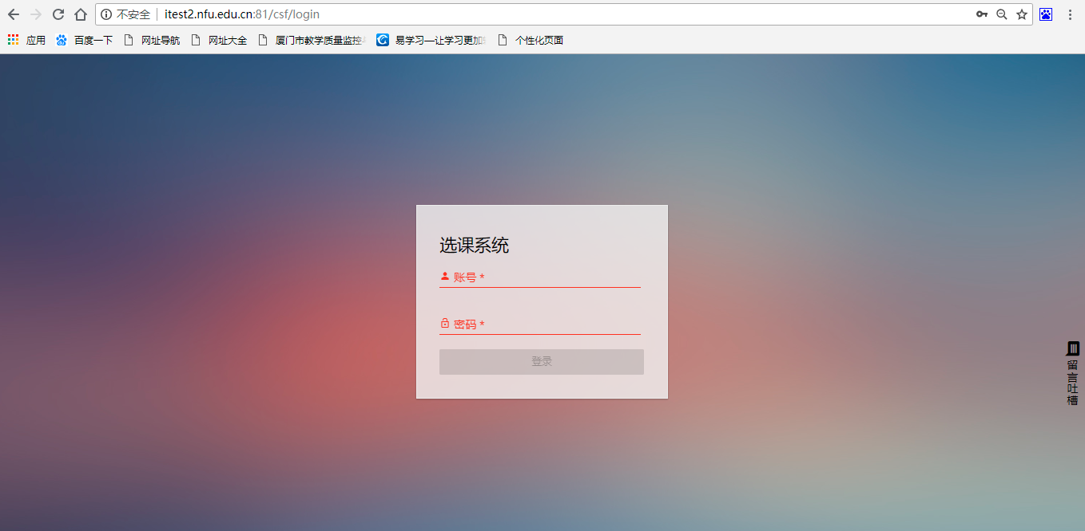
注意：1.请不要用多个浏览器或多个页面登录，否则前面登录的页面会失效，仅允许一个页面登录。
2.系统退出操作：点击页面右上角的姓名旁边的三横图标。

选课操作

1.选课主界面
登录成功后，进入系统主页面（如果有多个批次，需要选择对应的批次进入）
特别提醒：请按照选课须知中系统开放时间进行先关注课程。
在主页面（所有课程），可以做如下操作：
（1）查看课程及教学班信息
（2）关注课程
（3）选课（在选课开放时间段后才能操作）
（4）查询可选课程（设置开关“仅显示可选课程”）
（5）刷新余量

说明：直接选课、关注的操作都在主页面操作，另外系统会默认打开“仅显示可选课程”开关按钮，不可选或没有余量的课程都不会显示在列表中，如果需要查看所有课程，请关闭按钮。
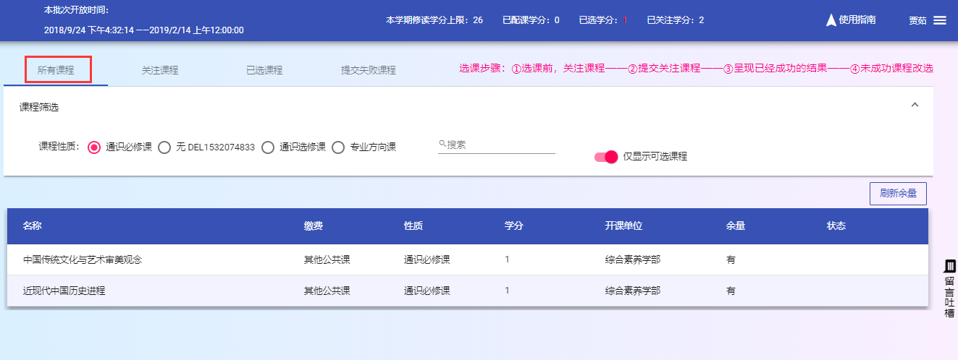
如果需要显示所有课程，请关闭“仅显示可选课程”按钮：（如下）
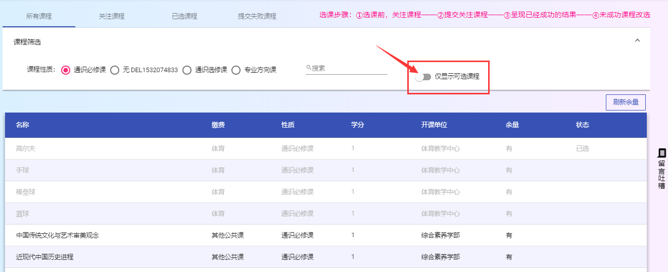
（不可选或没有余量的课程会显示灰色字体）

2.选课前关注课程
选择不同性质的课程列表，关注对应的课程。
注意：关注课程的学分不能超过该类课程要求修读的学分上限，如果超过学分上限，则无法关注，需要取消已关注的课程，换另外一门课或者教学班（详见取消“关注课程”操作）。
冲突处理：
（1）提示学分超过该类课程要求修读的学分上限：
在关注列表中移出关注课程，释放学分后，才能在同类课程中改选其他课程或教学班。
（2）提示时间冲突问题：
因新生大部分课程已安排好上课时间，提供选择的课程中可能存在与已配课的上课时间冲突情况，关注课程时，如果出现上课时间冲突问题，请换一门课关注。

- 关注课程操作：
①进入主页面（所有课程）列表——②选择课程性质——③点击课程进入——④点击教学班关注
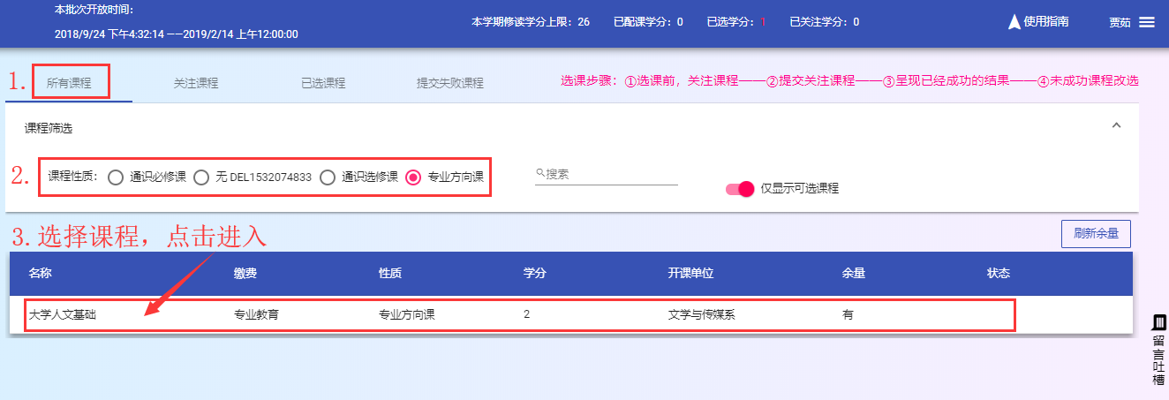
进入课程，选择自己合适的教学班，点击“关注”：
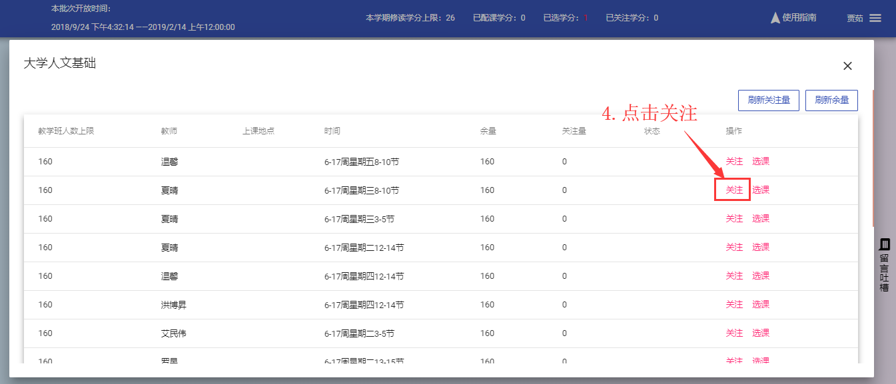

- 取消“关注课程”操作：
关注后的课程，进入到“关注课程”列表中，需要在该列表中进行取消操作：
①进入关注课程列表——②选好课程，点击“移出”按钮
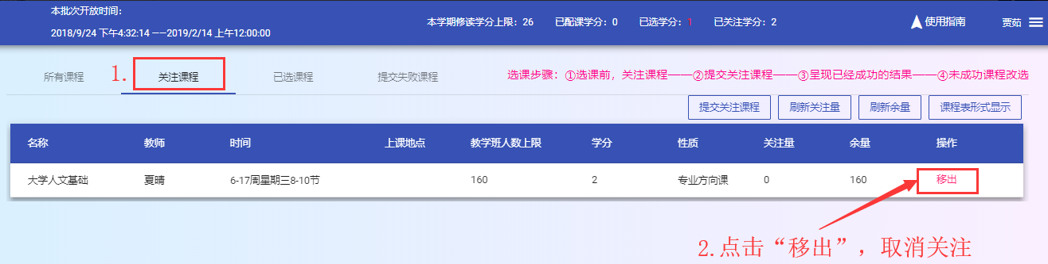
备注：在关注列表中，可以以课程表的形式查看关注课程；同时注意课程的关注量，关注量远远超过教学班人数上限时，有可能会选课失败，建议更换课程或教学班关注。

3.抢选课程(已关注)
选课开始后，一键提交关注的课程，抢选成功的课程在“已选课程”列表中显示，失败的课程在“提交失败的课程”列表中显示。
操作：①进入关注课程列表——②点击“提交关注课程”——③在“已选课程”列表中查看选课成功的课程——④在“提交失败课程”列表中查看失败课程，并进入主页面（所有课程）列表进行失败课程重选（补选）。
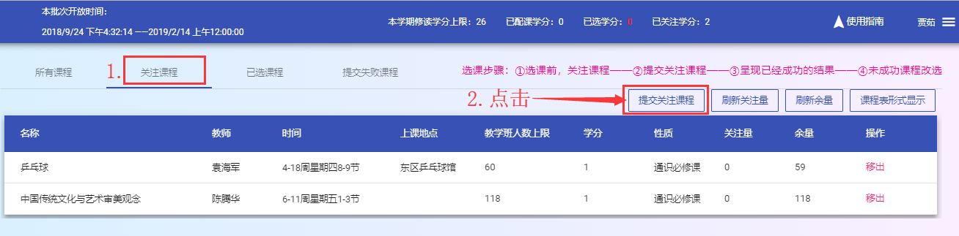
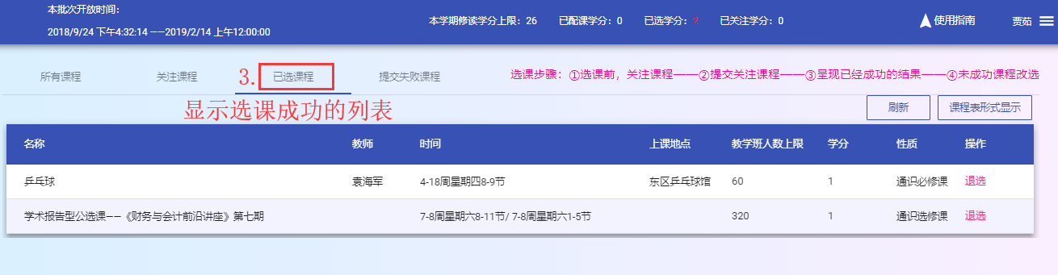
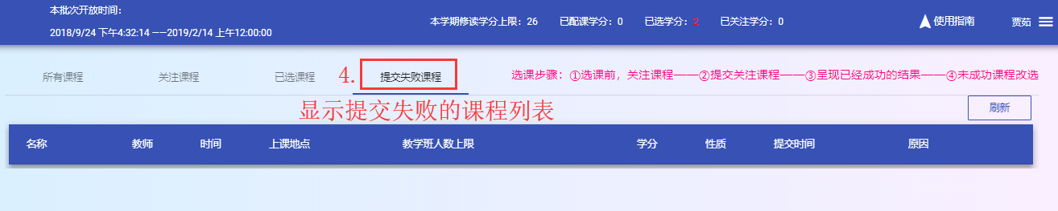
（提交失败的课程列表仅提供查询失败的记录，补选课程请到“所有课程”页面操作）

4.查看已选课程
在“已选课程”中查看选课成功的课程，可以“退选”课程（请慎重操作），退选的课程会在选课后续时间随机放出。
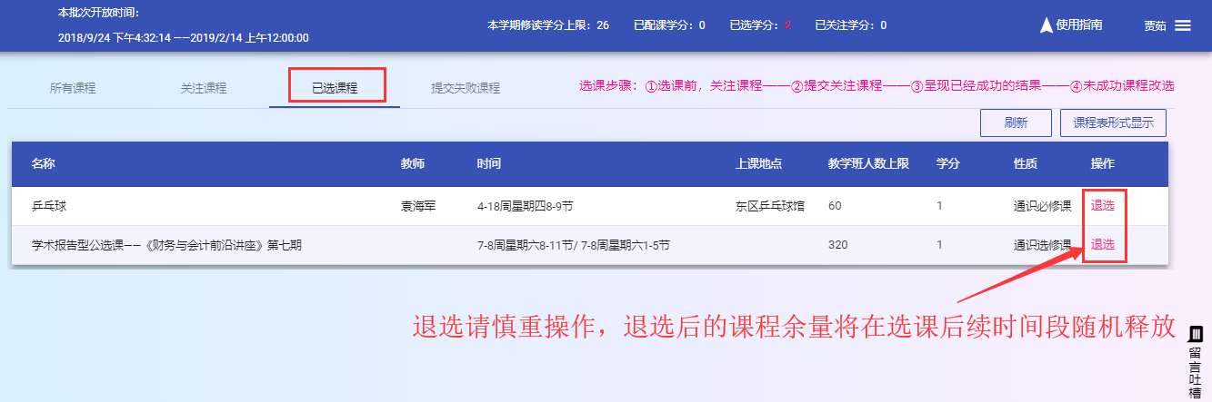
点击“课程表”，将会以课程表的形式展现已选课程、关注课程、配课课程。
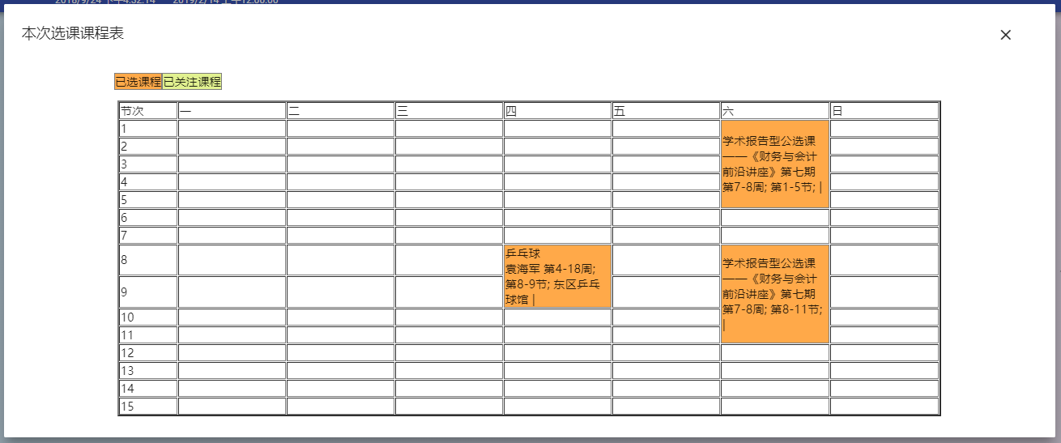

5.失败课程重选
提交关注课程后，一些热门课程可能会抢选失败，抢选失败的课程都会在“提交失败课程”列表中显示，为了达到本批次修读学分的要求，需要回到到主页面（所有课程）列表中重新补选课程。
操作：①进入主页面（所有课程）列表——②选择课程性质——③点击课程进入——④（满意的、确定的课程）直接选课。
提醒：提交失败课程列表仅记录选课失败的记录，需要在“所有课程”页面重新补选课，达到本学期修读学分要求。
重新选课操作见（6）直接选课。

6.直接选课(未关注)
直接选课针对抢选失败的课程进行重选补选课程，同时也针对在选课前没有关注课程的学生，都可以直接选课操作。（没有关注课程而直接抢课的效率大大低于先关注后批量提交关注课程的操作，建议同学们还是提前登录系统关注好心仪课程，方便选课开始后一键批量提交选课）。
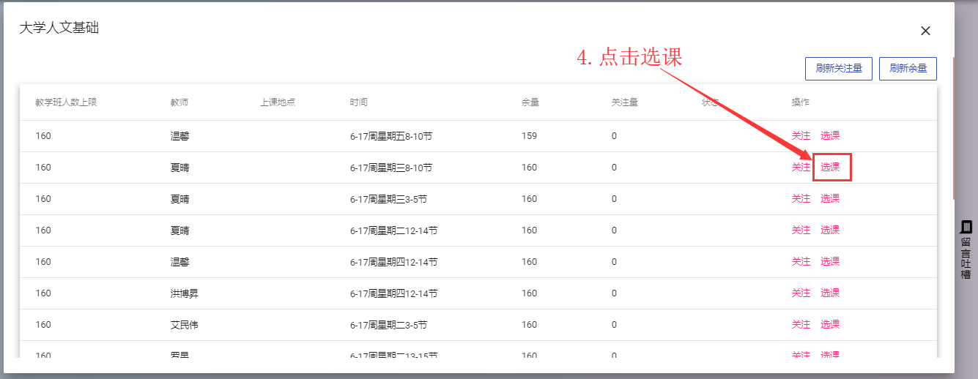
备注：在该课程的教学班中，点击“选课”，选课成功后自动加入到已选课程。

选课吐槽
当前选课系统全新上线，非常需要了解同学们使用后的感受，欢迎同学们在选课系统吐槽留言栏写下对本系统改进的建议和意见，以便我们及时改进！
留言吐槽栏入口：在每个页面右侧中间。
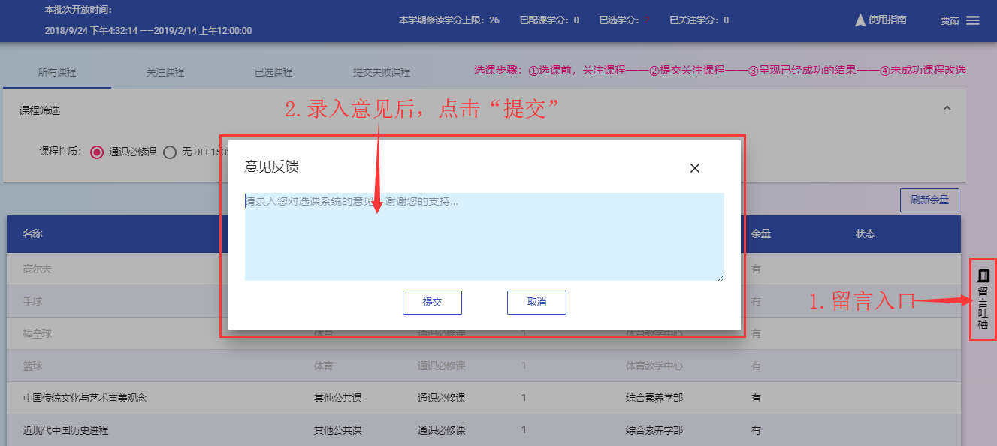

四、手机端操作步骤

1.手机登录
打开手机，使用微信或者浏览器“扫一扫”，扫描以下二维码进入登录页面。
操作：输入账号、密码（学号、信息门户密码），点击“选课登录”按钮进入系统。
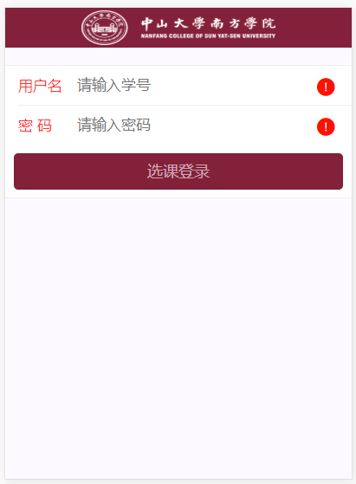

2.批次进入
点击对应批次下面的“选课”，进入主页面。
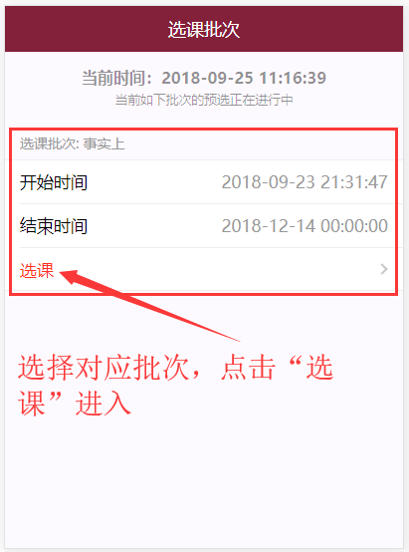

3.选课主页面
进入选课系统后的第一个页面总览主页面，学生可以操作：
（1）查看学分信息：本学期修读学分上限、已配课学分、已选课学分、已关注学分。
（2）课程信息—学校配课：查看学校按照行政班已配好的课程信息。（如下图）
（3）课程信息—自主选课：列出课程性质，点击进入即可“关注课程”、“选课”操作。
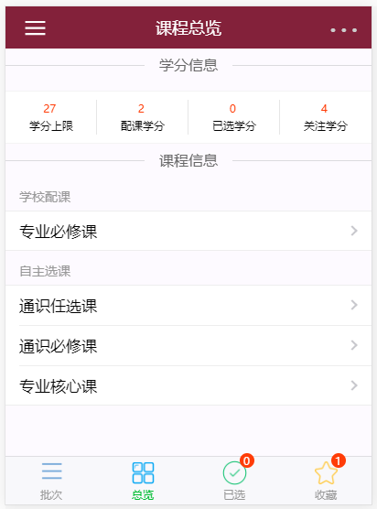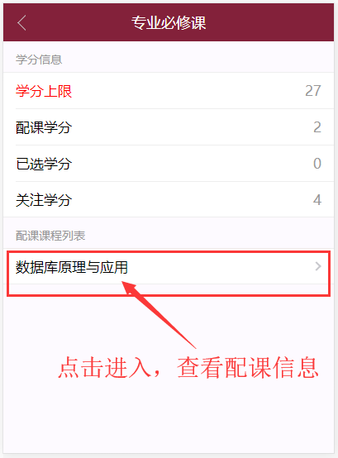

4.选课前关注课程
在主页面（总览）的“自主选课”栏目，点击对应的课程性质，进入课程列表，选择对应课程进入教学班，选择对应的教学班关注课程。
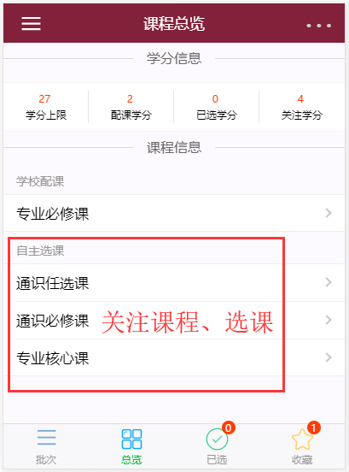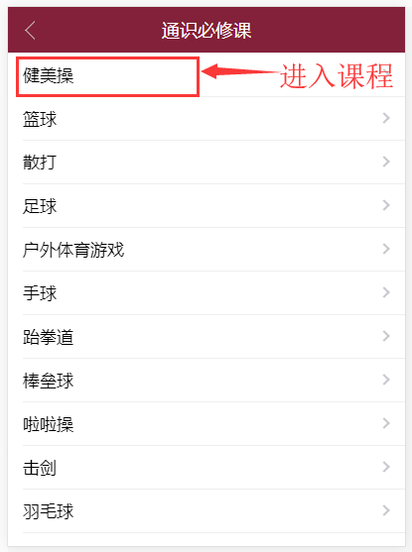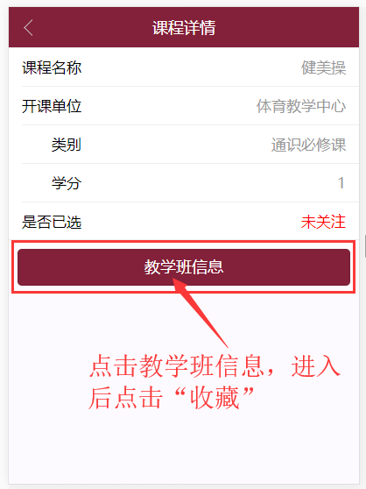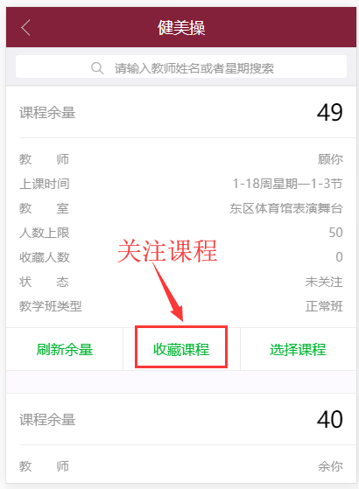

5.提交关注课程
在主页面（总览），点击“关注”，进入关注课程列表，可以“提交关注课程”、“取消关注课程”等操作。
操作：点击“提交所有关注的教学班” 即提交所有的关注课程；
点击课程进入课程详情，可以查看课程教学班信息、取消关注操作。
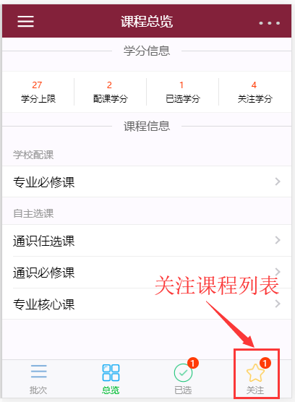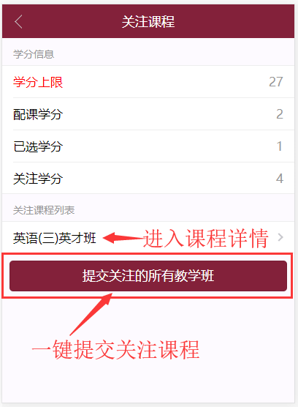

6.查看已选课程
在“已选”课程列表中，可以查看已选课程，点击课程进入后查看教学班信息。
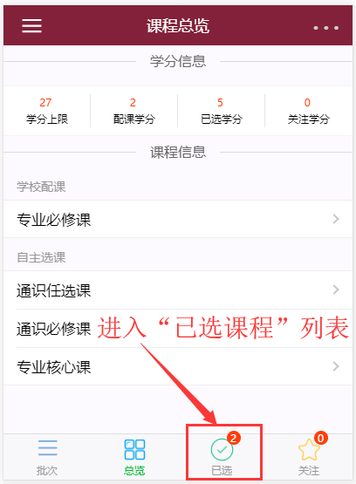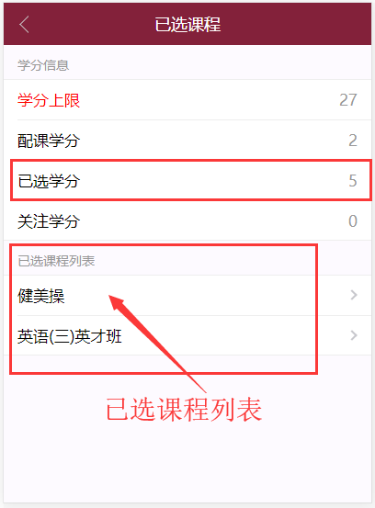

7.失败课程重选
关注课程提交失败后，需要在“关注”列表中先取消关注失败课程，然后返回到总览主页面进行补选。

